**崇明國小附幼防疫措施**

**親愛的家長您好:**

|  |  |
| --- | --- |
| 部位 | 發燒標準(攝氏) |
| 額溫、腋溫 | **≧37度** |
| 口溫 | **≧37.5度** |
| 耳溫、肛溫 | **≧38度** |

因應嚴重特殊傳染性肺炎(新型冠狀病毒)及流感，防疫期間基於保護親師生的立場，本園將配合小學部相關防疫措施，以下相關事項麻煩家長務必配合，造成不便敬請見諒。

另若有出現**發燒、咳嗽、上呼吸道傳染等症狀，應盡速就醫且在家休息至痊癒，落實生病不上學，以降低傳播風險。**

*發燒數值參考

**一、 在家上學前**

**每日上學前須自主由家長量體溫，並由家長簽名記錄於記錄表單內，建立個人衛生習慣和咳嗽、打噴嚏禮儀及養成早睡早起及營養均衡的好習慣。**

**二、早上入園時**

1. **大門口防疫站於7:10-7:50**由行政人員及防疫、導護志工輪值入口管制。另**幼兒園上下學通道請由警 衛室旁小門出入及量額溫，防疫期間幼兒園早上入園時間為7:30-8:20，**學校出入口進行管制請勿過早或過晚到，**並**由**警衛**及穿著**粉紅色背心**的**幼兒園愛心志工家長**協助量額溫及帶入班級。  **(若測量額溫大於等於37度者須登記，並由現場防疫志工人員等帶至安置區再由校護測量耳溫，若為發燒者，立即通知家長帶回及就醫。)**
2. **因故晚入班者，請家長陪同幼兒由警衛為孩子量額溫，健康無虞後再離開**(由警衛通知班級教師到門口帶孩子進班)。
3. 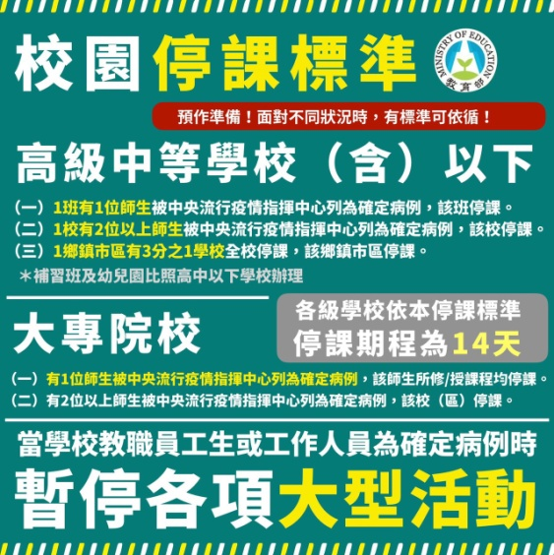**幼兒在測量額溫健康無虞後→入班前**次氯酸消毒雙手後進教室，及**落實要求幼兒勤洗手**，宣導正確戴口罩法和個人衛生習慣等，並**維持室內良好通風**及**落實教室內外桌面和門把、教具及廁所、遊戲場消毒**。
4. 幼兒在校期間，依據疾管局指示幼兒若無發燒感冒等症狀可無須配

戴口罩，但若家長基於自我保護立場亦可讓幼兒配戴口罩。

**三、下午放學時**

**1. 防疫期間一樣於3:45大門口警衛室前統一放學**，為錯開放學人潮，

維護學童放學安全，請家長**務必準時**來接回您的寶貝喔!

2.配合防疫管制放學後請家長勿讓幼兒在校園遊戲逗留。

附註：

**1.校外教學取消不辦理**

**2.延後上課日數及校外教學費用將辦理退費。**

**防疫工作需要大家齊心防範，感謝您的配合!**

**崇明國小附幼關心您 02.21.2020**